Farben im Film

Zwei Welten

Starr lebt in zwei Welten. Direkt zu Beginn des Films lernst du sowohl ihr Heimatstadtviertel Garden Heights als auch die High School Williamson Prep kennen.

- In der Tabelle auf den nachfolgenden Seiten findest du mehrere Filmstills aus den entsprechenden Szenen. Die ersten drei Stills zeigen Garden Heights, die drei nachfolgenden die Williamson Prep.

- Schaue dir die Bilder in Ruhe an. Trage in die rechte Tabellenspalte ein, welche Farben das jeweilige Filmstill dominieren.

- Nutze die App TopShot, um dich in der Rubrik „Look“ über die Wirkung unterschiedlicher Farbfilter im Film zu informieren. Welche Wirkung hat der Look „Kalt“?

_______________________________________________________________

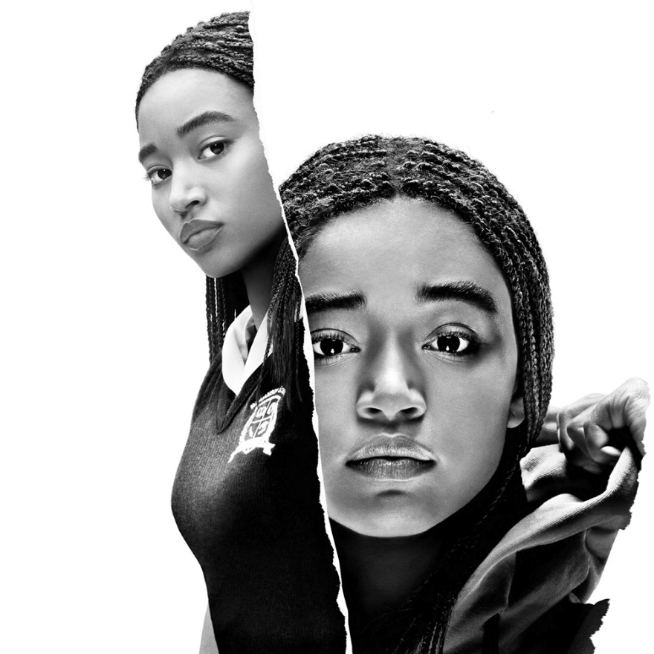
- Ergänze im Anschluss daran in der rechten Spalte der Tabelle, wie das jeweilige Filmstill durch den Farbeinsatz auf dich wirkt. Beziehe deine gewonnenen Erkenntnisse aus Aufgabe b) hier mit ein.

Filmstill | Farbanalyse a) und c)
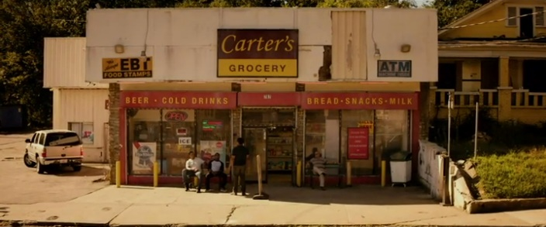 | Farben:  Wirkung:
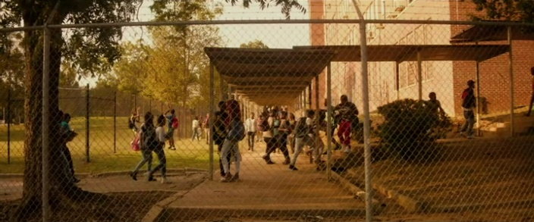 | Farben:  Wirkung:
Farben:

Wirkung:

Filmstill | Farbanalyse a) und c)
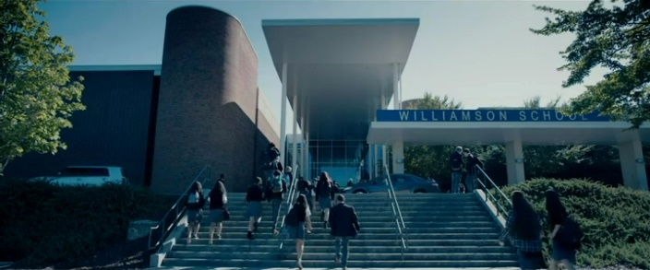 | Farben:  Wirkung:
Farben:

Wirkung:

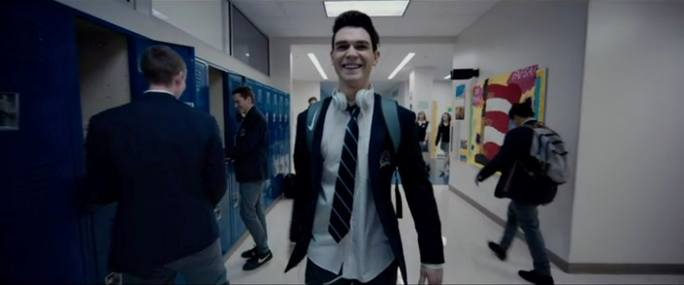 | Farben:  Wirkung:

- Erläutere schriftlich, wie die Unterschiede zwischen den beiden Welten filmisch dargestellt werden. Stelle hierzu einen ausführlichen Vergleich zwischen diesen beiden Filmstills aus Aufgabe 1 an:

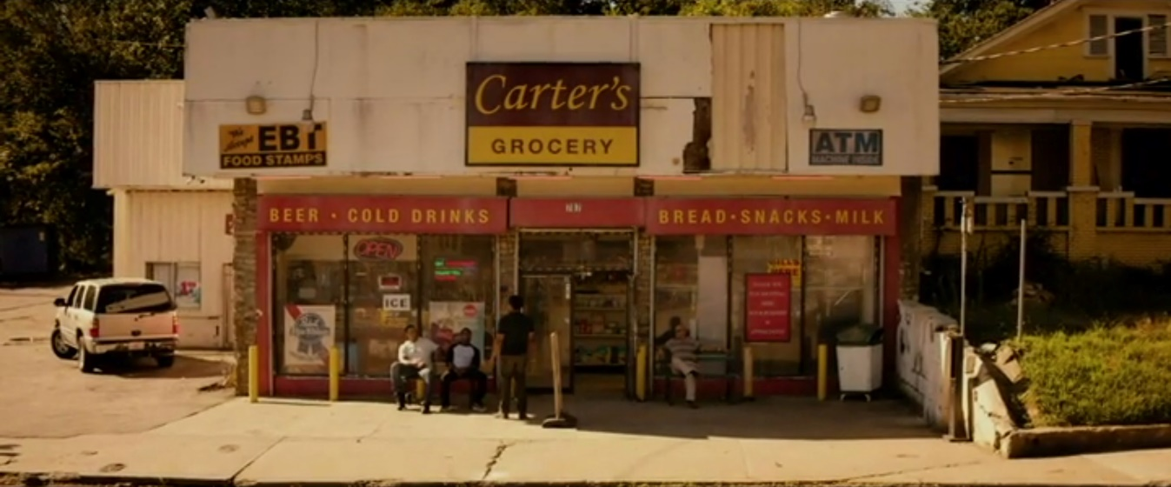

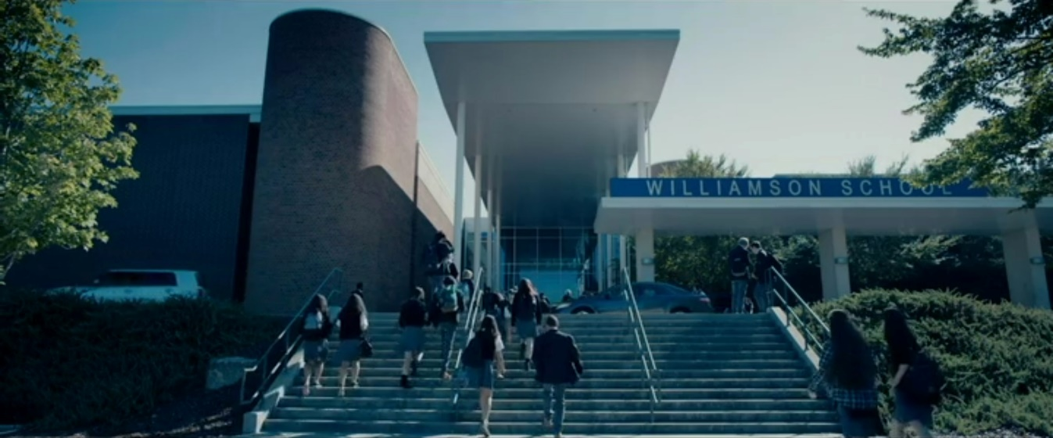

Berücksichtige dabei folgende Aspekte: Farbeinsatz, Einstellungsgröße, Kameraperspektive, Gegenstände und Personen im Bild.

Nutze dazu auch deine Stichpunkte aus den vorangegangenen Aufgaben. Schreibe eine ausführliche vergleichende Analyse in dein Heft.

Khalil

- Das Filmstill oben stammt aus der Szene, in der Khalil mit Starr zusammen im Auto unterwegs ist.

- Wie wirkt Khalil auf dich?

____________________________________________________________________________________________________________________________________________________________________________________________________________________________________________________________

- Khalil trägt eine weiße Jacke. Kennst du symbolische Bedeutungen der Farbe Weiß? Benenne sie.

____________________________________________________________________________________________________________________________________________________________________________________________________________________________________________________________

- Erläutere, welche Rolle die Farbe Weiß bei der Figureninszenierung von Khalil spielt und in welchem Zusammenhang diese Farbgestaltung zu den nachfolgenden Ereignissen bei der Verkehrskontrolle stehen könnte.

_________________________________________________________________________________________________________________________________________________________________________________________________________________________________________________________________________________________________________________________________________________________________________________________________________________________________________________________

- Die Filmstills unten stammen beide aus der Szene, in der sich Khalils Trauergottesdienst ereignet.

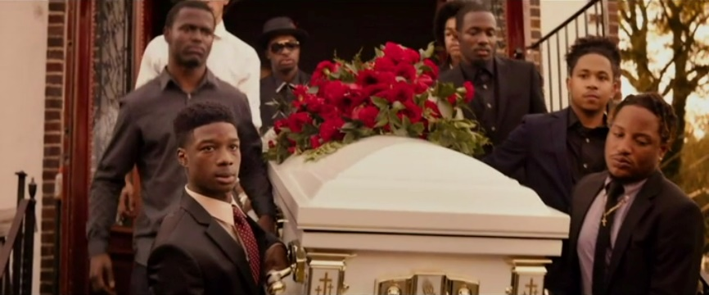

- Schaue dir die beiden Bilder in Ruhe an.

- In unserer westlichen Kultur wurden verstorbene Kinder früher in der Regel in weißer Kleidung beigesetzt, heute werden sie häufig in weißen Särgen bestattet. Warum wird Khalil in einem weißen Sarg beerdigt und was sagt das über ihn und seine Geschichte aus? Begründe.

_______________________________________________________________________________________________________________________________________________________________________________________________________________________________________________________________________________________________________________________________________________________________________________________________________________________________________________________________________________________________________________________________________________________________________________________

- Nach Khalils Tod beginnt Starr sich mit dem Thema Polizeigewalt auseinanderzusetzen und recherchiert andere Opfer. Sie stößt dabei auch auf den Fall Tamir Rice. Recherchiere, was mit Tamir passiert ist. Diskutiere anschließend mit deinen Mitschüler*innen im Plenum, wie durch die Farbgestaltung des Protagonisten Khalil im Film Bezüge zu realen Fällen wie dem von Tamir hergestellt werden.

Farben als Leitmotiv

Im Film The Hate U Give gibt es bestimmte Farben und Farbkombinationen, die über den ganzen Film hinweg immer wieder vorkommen. Wenn bestimmte Farben immer mit einer/einem Protagonisten einer bestimmten Handlung/Situation oder Ähnlichem verknüpft sind, nennt man dies ein Leitmotiv.

- Schaue dir die Filmstills in der Tabelle unten genau an.

- Beschreibe knapp, aus welcher Szene das jeweilige Filmstill stammt, bzw. welche Situation gezeigt wird.

Filmstill | Beschreibung Szene
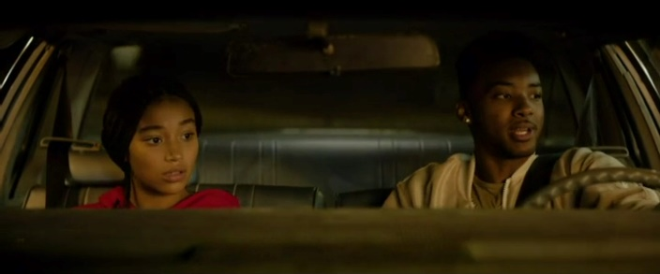
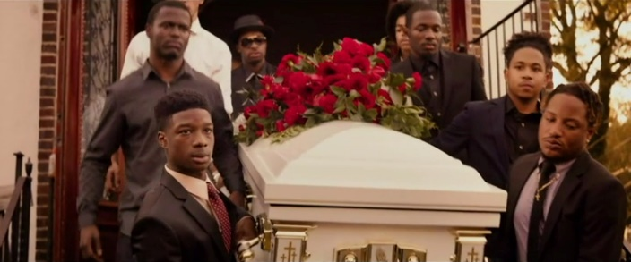
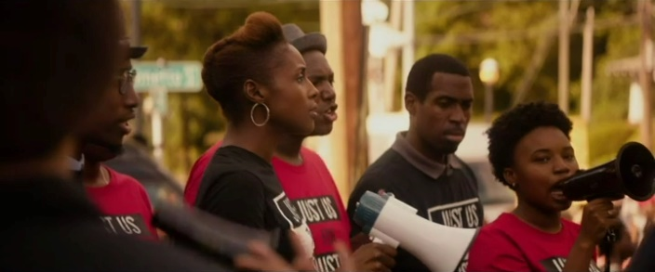
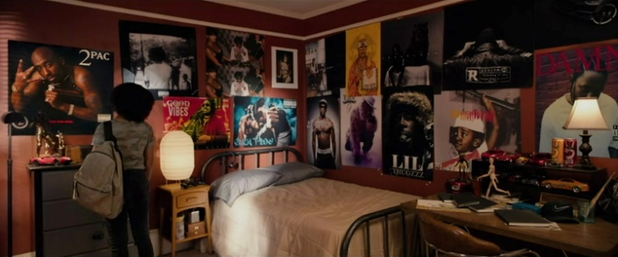

- Benenne, welche Farbe in allen Bildern auftaucht.

________________________________________

- Für wen oder was könnte diese Farbe leitmotivisch stehen und was könnte sie symbolisieren? Begründe deine Einschätzung schriftlich.

_________________________________________________________________________________________________________________________________________________________________________________________________________________________________________________________________________________________________________________________________________________________________________________________________________________________________________________________

